企业内部经验萃取与课程开发
主办单位：一六八培训网（冠达咨询） www.peixun168.com；www.wonder168.com
课程时间：6月9-10日深圳
课程费用：4200元/人（包含课程资料、学习费、茶歇等，不含午餐及住宿）
授课方式：讲师授课 、案例讲解、问答研讨、模拟演练
联系方式：18826414993黄老师（微信同号）15821390638刘老师（微信同号）
注：本课程可为企业提供上门内训服务和咨询服务，欢迎来电咨询！

课程背景：
人才培养是企业可持续发展和向前的关键途径，也是为企业创造价值的最高形式。
在人才培养与发展的过程中，如何将外部的知识转化为内部技能、如何将组织过往的岗位专业经验进行总结、梳理、沉淀、升华和传播，是企业最有战略性的投资，其作用在于：
1、岗位优秀经验的提炼，化隐形知识为显性化，建立企业知识库，防止组织优秀经验的流失；
2、沉淀出紧密结合业务的关键课件，用于企业内部传承转化，可以确保培训效果并批量节约培训经费；
3、让参与者提炼和总结岗位经验，检视不足，变被动学习为主动学习，对参与者本身就是最佳的培养方式；
4、通过岗位经验梳理可以审视和优化岗位工作标准， 推动企业学习型组织建设，成为行业标准的有效引领。
本课程的目的在于通过系统、专业、务实、可持续的培训模式，将经验型员工转型为内部培训复制力量，将岗位优秀经验通过提炼、梳理、整合成标准化内部教材并进行传承、复制。从而提升企业竞争力。

课程特色：
1、现场出成果，结果导向、层层分解，运用“讲解+示范+练习+评审”的形式现场产出成果，避免后期无法落地；
2、务实出成果，所有产出的成果均来自于业务实践并回归业务落地；
3、批量出成果，能在课程现场批量化产出经验化课件；
4、快速出成果，时间是最宝贵的资源，在保证质量的前提下能快速产出成果；
5、快乐出成果，摒弃传统的枯燥式的课程设计开发思路，以“动机、标准、工具”为核心，保证过程的愉悦。

课程结构：
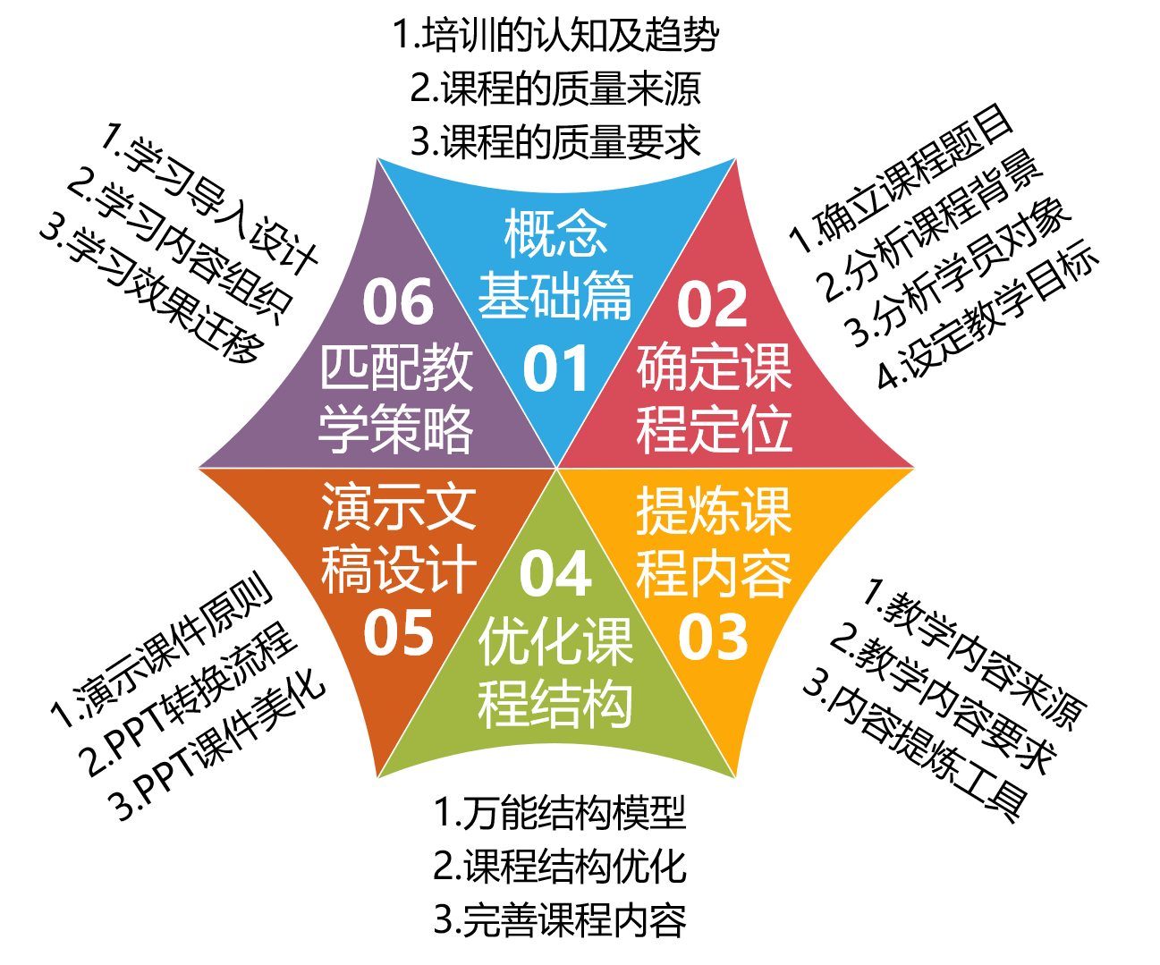

输出成果：
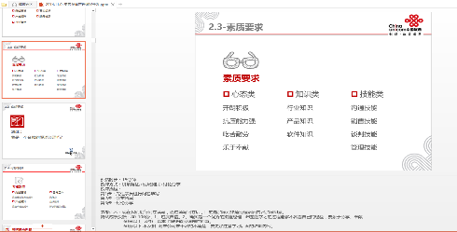
标准1：《课程定位表》-课程选题分析、课程背景分析、学员对象分析、教学目标制定
标准2：《课程结构图》-符合学习者信息吸收的课程结构、主要经验点的提炼
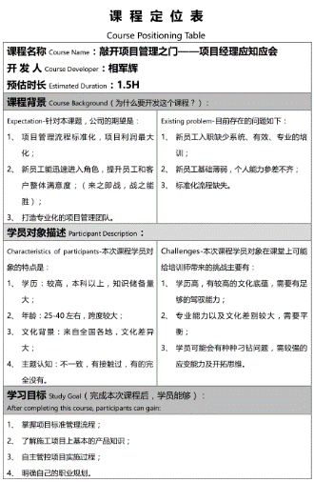
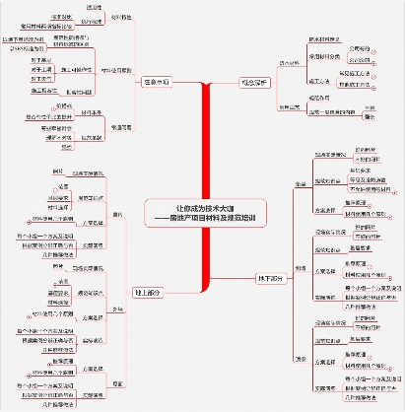
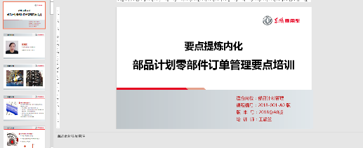
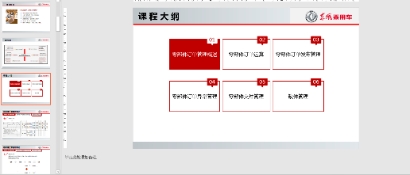
标准3：《PPT演示文稿（初稿）》-基于组织经验的实用内容及教学流程、教学策略

标准1：课程定位表 标准2：课程结构图 标准3：PPT演示文稿（初稿）

课程大纲：

第一部分：概念基础篇
0-组建学习小组
0-建立学习文化
01：培训
1.1-培训的定义
1.2-培训的意义
1.3-培训的趋势
02：培训师
2.1-培训师的角色
2.2-培训师的任务
03：内部课程
3.1-内部课程开发导向
3.2-内部课程开发标准

第二部分：课程定位篇
01：以任务为导向-拟定课程题目
1.1 如何依据授课对象命名
1.2 如何依据授课知识点命名
1.3 如何让教学形式形成题目特色
1.4 如何设定推广名
02：以问题为线索-分析课程背景
2.1 期望的分析（公司、学员）
2.2 问题的分析（公司、学员）
03：以对象为主体-分析学员需求
3.1 年龄学历层次
3.2 学习动机及学习风格
3.3 知识背景及业绩表现
04：以结果为目的-设定教学目标
成果一：课程定位表
4.1 学习目标要求
4.2 学习目标判断
4.3 学习目标词汇编写

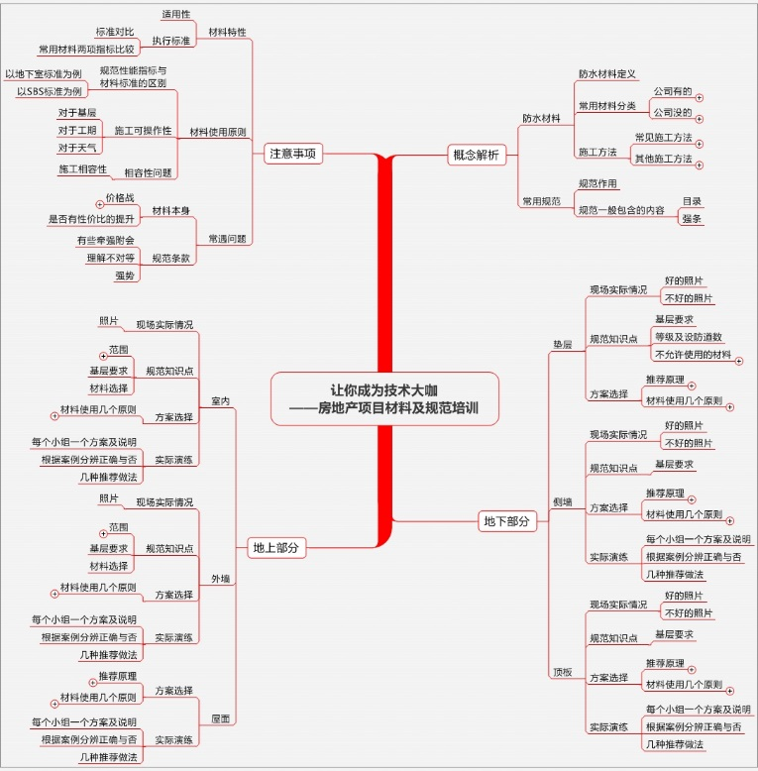
第三部分：内容提炼篇
01：内容来源
1.1 知识类素材
1.2 操作类素材
1.3 案例素材
02：内容要求
2.1 素材内容要求的原则
2.2 筛选内容、分类归纳
2.3 纵深思考、演绎关联
03：萃取工具

第四部分：结构设计篇
成果二：课程结构图
01：确定基本结构
1.1按学习内容区分知识类结构
1.2万能结构公式（why,what,how,if so）的应用
02：优化课程逻辑
03：完善课程内容

第五部分：课件设计篇
01：演示课件的原则
02：课件转换的流程
03：PPT课件的美化

第六部分：教学策略篇
01：学习导入
1.1 激发动机
1.2 建立信任
1.3 引入主题
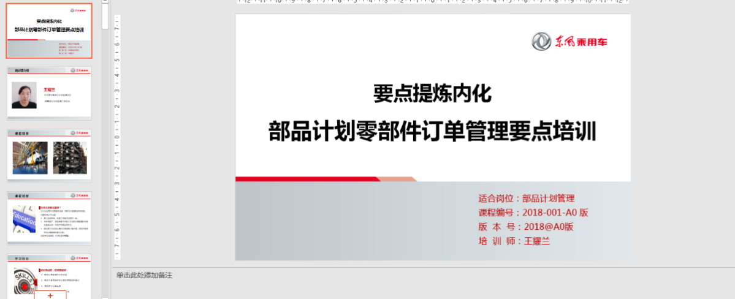
02：学习组织
2.1 讲解陈述
2.2 展示示范
2.3 练习演练
2.4 总结辅导
03：学习迁移
3.1 要点回顾
3.2 目标检核
成果3：教学课件PPT（初稿）
3.3 行动促进


刘江鸿老师 经验内化及创新落地践行者
左圆右方创新©联合研发导师
创新指北针©版权课程研发者
左圆右方·创新思维与能力训练©项目授权导师
幽默36技©版权课程研发导师
英国东尼博赞©思维导图认证讲师
结构性思维授权导师
定制化课程开发和内部讲师培养导师
2000+大型行业论坛多次特邀分享嘉宾
既有业务工作经验（上市教育企业“学大教育”区域运营负责人）又有培训专业高度（虚拟运营商行业龙头企业“世导科技”培训学院教研负责人）及（知名互联网上市游戏公司“顺网科技”顺研堂人才发展负责人），业界评价为“精专业、懂业务、透人性、出成果”的实战派培训师。
擅长领域：思维技术、结构化思维，课程设计与开发，表达与呈现

实战经验：
★ 刘江鸿老师拥有11年企业培训管理经验，专注于组织创新落地与内部师资培养。帮助企业梳理经验课程与人才培养机制、创新思维技巧应用，培训场次超过500+场，培训学员15000人次，课程好评率达到95%，是一位拥有丰富实战经验的人才管理与创新培训专家。
★ 刘老师2017年至今先后在广东、湖北、河南、河北、湖南等地陆续实施近20期岗位经验内化项目，产出标准课程包400余门，培养合格内训师500余名。客户普遍反应课程底层逻辑设计严谨；老师讲授条理清晰，风趣幽默；成果输出可控，落地实施有效。实现了机构、学员、客户多方共赢。

授课风格：
■ 有趣：将复杂的理论用幽默的生活化案例进行深层次剖析，深入浅出；
■ 有料：讲课富有激情，课堂气氛活跃，互动与案例研讨有效运用。
■ 有效：学员反馈实用有效，课程内容化繁为简，贴合业务场景。

主讲课程：
01-岗位经验传承项目及系列课程
《岗位经验内化》1-4阶段（精华版及完整版项目）
《岗位经验内化》系列课程
《隐性经验显性化——企业内部课程设计与开发》
《人人皆能为师——企业内部培训师培训》
《出口成章——内训师表达技能训练沙盘》
《轻松讲好课——内训师交互式授课工具训练》
《幽默36“技”——可复制的幽默技能训练沙盘》
02-组织创新落地项目及系列课程
《左圆右方-创新思维与能力训练》
《职场效能提升-思维导图在工作中的运用》
《行云写作-结构性职场写作训练》
《结构化思维训练》

近2年实施项目（部分）：
《南方电网-内部课程开发与内训师培养项目》共3期
《宝能集团-岗位经验内化项目》
《龙佰集团-岗位经验内化项目》
《东风雷诺-内部课程开发与授课技能提升项目第6期》
《东风乘用车-课程开发与内训师培养项目》
《华侨城-欢乐海岸课程开发及内训师培养项目》
《中国电建水电六局-课程开发项目》
《航天科工-岗位经验内化项目》
《晓光学院-岗位经验内化项目》
《佛山农商行-左圆右方创新落地项目》
《华润医药-岗位经验内化项目》
《保利地产-内训师培养项目》
《君乐宝-岗位经验内化项目》
《置信大学-四川好讲师大赛课程开发辅导项目》
《黄鹤楼集团-内部课程开发与内训师培养项目》
《合肥供水集团-内部课程开发与授课技能提升项目》
《信谊医药-岗位经验内化项目》
《远大医药-内部课程开发与授课技能提升培训》
《商业讲师-品牌课程孵化营》

部分服务客户：
南方电网、国家电网客服中心、龙佰集团、长飞光纤、中国电建水电六局、武汉天然气、重庆重电实业、合肥供水集团、深圳巴士集团、东风乘用车、东风雷诺、比亚迪、东风悦达起亚、东风鸿泰控股集团、上海大众汽车、恩坦华汽配、湖南晓光汽车模具、黄鹤楼集团、航天科工、佛山农商行、华润医药、信谊医药、远大医药、山东京博控股、上海新亚药业、广西圣保堂、利尔化学、华侨城、华南城集团、龙湖地产、保利地产、华润置地、半刻科技、航天六院、鸿茅药业、君乐宝、蒙牛集团、中国联通、中国移动、中航集团、汇洁集团、太东集团、佳兆业集团、华侨城集团、飞亚达集团、深圳航空、贵州永红航空机械、广东冠豪高新技术、同瑞服饰、华达微波科技、江苏牧羊集团、大长江集团、宝钢集团、深圳彩虹集团、德阳美丰化工集团、南京梅山钢铁集团、上海三国集团、奥克斯集团、镇江威凡电器、绵阳长虹空调、飞煌德商科技、长沙阳光电脑公司、惠洋电器、武汉工贸家电、创维-RGB电子、广州白云信息技术、杭州赛备设备、长城计算机、中国电子科技、飞利浦电子、步步高电子、弘凯光电、深圳九龙福科技、晓星集团、意拉德电子……

